MANTOVA
Marzo 2025

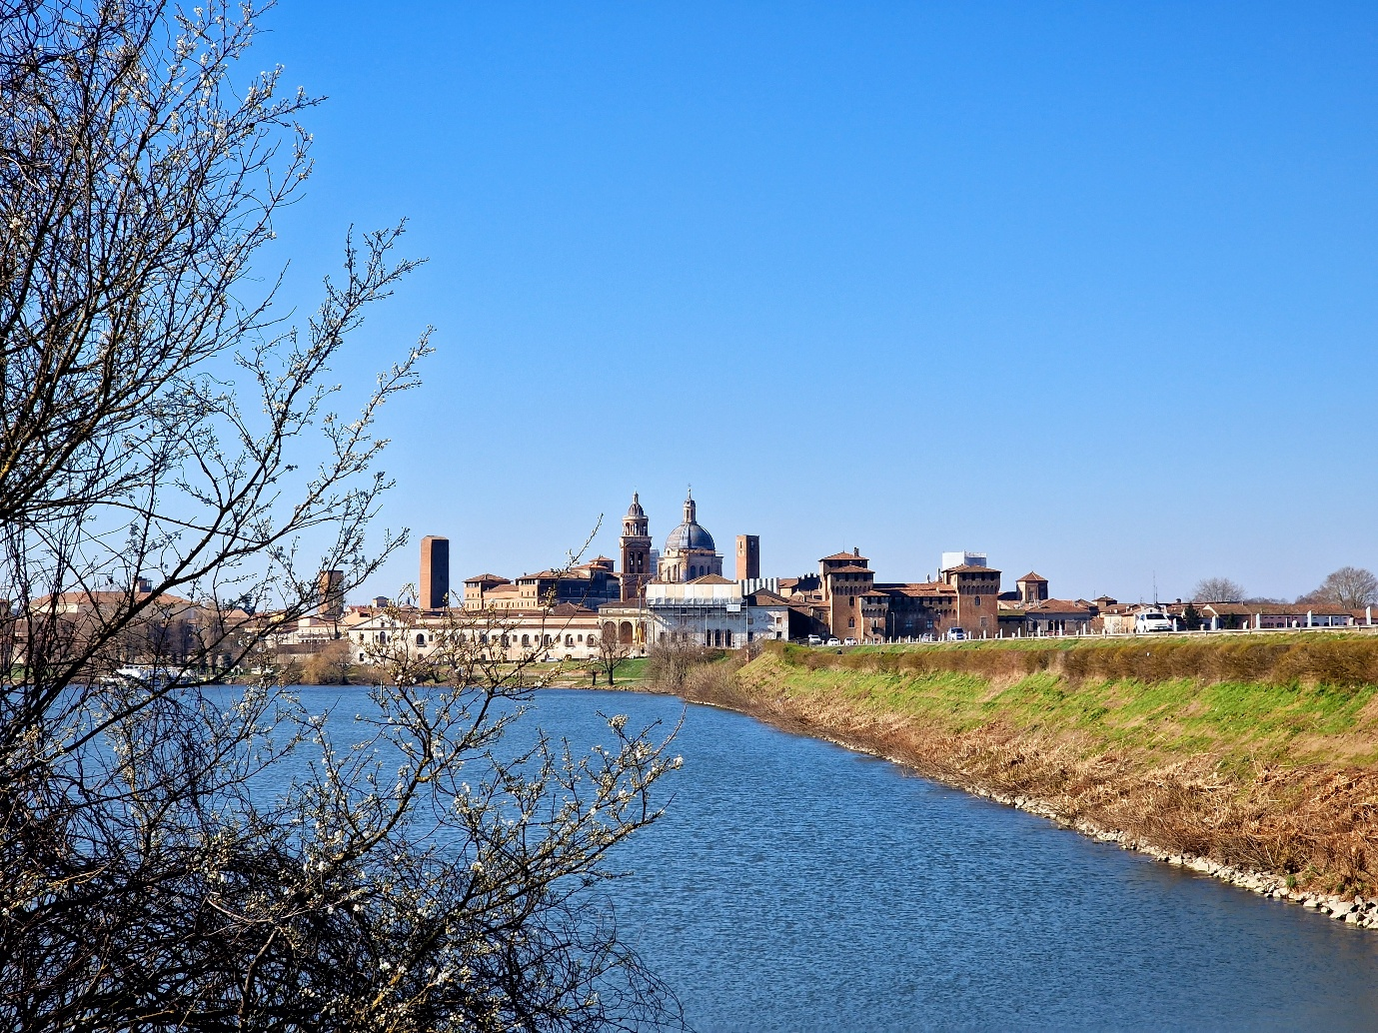

- PREPARATIVI
  - Itinerario
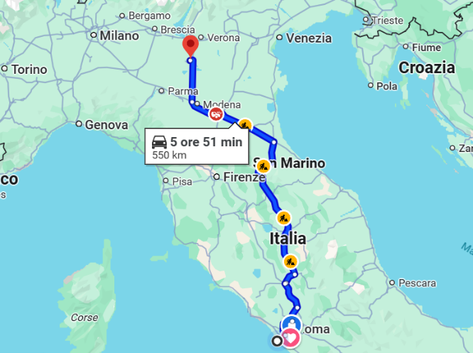
Da Roma a Mantova abbiamo percorso 550 chilometri.
  - Lista della spesa
Non è stato necessario l’acquisto di attrezzature specifiche per il viaggio. Siamo partiti con lo stretto necessario, confidando nella possibilità di fare la spesa strada facendo.
GIORNO PER GIORNO
  - Data, luogo e percorso
- 1 marzo:
  - partenza da Roma alle ore 08.00 circa.
  - arrivo previsto all’Area attrezzata sosta camper "Sparafucile" 17.00 circa.
- 3 marzo: partenza per il rientro entro le ore 14.00 circa.
Link del video pubblicato su YouTube: https://youtu.be/26zcvQ9WVYM
  - Soste notturne
Due notti presso l’Area attrezzata sosta camper "Sparafucile" a Mantova in Via Legnago 1/a (coordinate: N 45.163640, E 10.812360.
- TEMI SPECIFICI
  - Natura, storia cultura e gastronomia
Mantova è una città lombarda circondata da 3 laghi artificiali. È nota per l'architettura rinascimentale degli edifici eretti dai Gonzaga, come il Palazzo Ducale. Questo edificio imponente ospita la Camera degli Sposi, decorata da affreschi di Andrea Mantegna. I Gonzaga fecero erigere anche il Palazzo Te, noto per la Sala dei Giganti, in cui ogni superficie è ricoperta da dipinti di scene mitologiche.
Città natale del poeta Virgilio la visita porta via un weekend, tempo più che sufficiente per apprezzare a pieno la “seconda Venezia”, celebre definizione di Montesquieu) che rimase entusiasta alla vista dei tre piccoli laghi artificiali – Superiore, di Mezzo e Inferiore – realizzati in epoca medievale deviando il corso del fiume Mincio. Un’opera di ingegneria che ha conferito alla città un’immagine sui generis e che ancora oggi, a distanza di secoli, stupisce i visitatori. La città è una delle più importanti del Rinascimento che nel luglio 2008 è stata inserita tra i siti Patrimonio dell’Umanità Unesco.
  - Luoghi visitati
- Palazzo Ducale
- La Camera degli Sposi
- La Cattedrale di San Pietro
- La Basilica di Sant’Andrea
- La Piazza delle Erbe
- La Rotonda di San Lorenzo
- Il Palazzo Te

  - Riflessioni personali
Città molto bella e ricca di storia rinascimentale. Non c’è solo il “Palazzo Ducale” ma anche la maestosa “Cappella del Palazzo Ducale” e la “Rotonda di San Lorenzo”.
È ricca anche dal punto di vista gastronomico. Specialità da provare sono il “tortello di zucca“, il “risotto alla pilota” e il “salamino di cavallo”.
- CONSIGLI UTILI
  - Applicazioni informatiche utili
Abbiamo programmato il viaggio utilizzando le diverse applicazioni che internet mette a disposizione.
  - Consigli per il viaggio in camper e cosa portare
Mantova è una città vicino l’autostrada, facile da raggiungere e da girare. L’area di sosta è molto ben organizzata con buoni livelli servizi ed è ben posizionata rispetto al centro, raggiungibile anche a piedi o in bici (è disponibile anche un servizio navetta comunale gratuito molto efficiente).
- CONCLUSIONI
  - Riflessioni sul viaggio
Partendo da Roma il viaggio è durato poco più 8 ore ed ha compreso un paio di soste in Autogrill per il pranzo e il caffè.
  - Pensieri per il futuro
Esperienza da ripetere in altre città della Lombardia.

